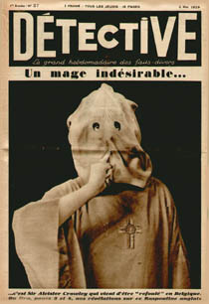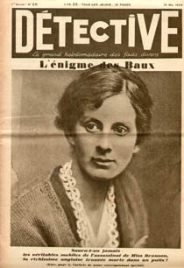

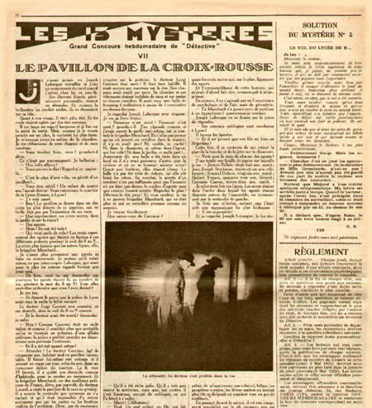

Обложки номеров журнала Detective (1929, N 27 и N 29),
в которых был напечатан рассказ Le Pavillon de la Croix-Rousse (загадка и разгадка),
а также страничка из N 27

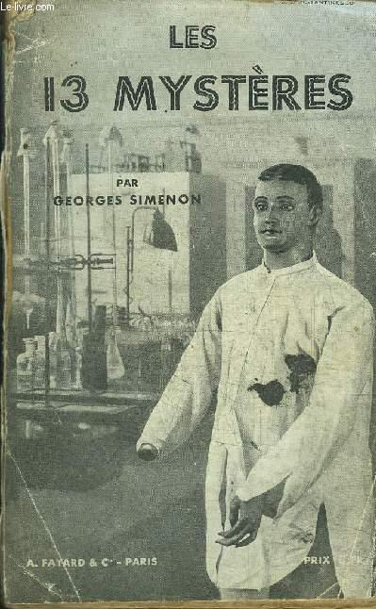

Georges Simenon
Les 13 mystéres
Paris: A. Fayard et Cie, 1932

Обложка первого издания сборника
с рассказами о Жозефе Леборне

